Datu struktūras

Datu struktūra ir veids, kā datorā tiek organizēti, glabāti un apstrādāti dati, lai tos varētu efektīvi izmantot. Tā nosaka, kā dati tiek sakārtoti atmiņā un kādas darbības ar tiem var veikt. Pareizi izvēlēta datu struktūra ļauj paātrināt programmas darbību un samazināt resursu patēriņ
PHP masīvs ir iebūvēta datu struktūra, kas ļauj vienā mainīgajā glabāt vairākas vērtības, un katrai vērtībai var būt atslēga (key).
PHP masīvs patiesībā ir sakārtota karte (ordered map) — katram elementam ir:
atslēga (key) → var būt skaitlis vai teksts
vērtība (value)

indeksēts masīvs
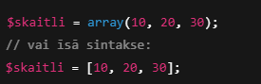
Asociatīvais masīvs
